Laboratorio 2 de plantas:
Estos ejercicios están diseñados por estaciones. Algunas estaciones las contestarán grupalmente, junto a sus compañeros de mesa o como asignación. Otras estaciones tienen laminillas para observar individualmente. Recuerde devolver la laminilla a la estación correspondiente luego de estudiarla. Para las estaciones tienen especímenes montados de la colección de enseñanza del Herbario MAPR, favor de tratarlos con cuidado, no removiendo el material, no doblándolos, ni manejándolos cerca de agua. En el caso de material vivo, no saque material o lo mutile. Todos los estudiantes deben tener la oportunidad de observar el material completo. Habrá un material separado para observar bajo el microscopio cuando así se indique. En la página de Internet del laboratorio encontrara material de referencia adicional.
Estación 1. Para algunas de las plantas vistas en el laboratorio mencione el posible polinizador y las características que tendrían las flores para ser polinizadas por cada uno de ellos. Mencione al menos 4 ejemplos. Si no tiene plantas en el laboratorio, busque algunos ejemplos en la Internet. Use la separata de reproducción de angiospermas.

Estación2. Frutos:
A. Examine los frutos disponibles y su clasificación como fruto simple, seco , carnoso, agregado o múltiple. Para cada ejemplo indique cuál cree sería el probable dispersor (ejemplo: viento, agua, gravedad, aves, mamíferos o insectos). Mencione al menos 4 ejemplos. Si no tiene frutos en el laboratorio, busque algunos ejemplos en la internet. Use la separata de reproducción de angiospermas.

Estación 3. Raíces.
A. Examine los ejemplos provistos en especímenes o material vivo. ¿Qué sistema de raíz está observando? ¿Cuál es probablemente una mococotiledonea o una eudicotiledonea? ¿Por qué? ¿Cuáles son las funciones de las raíces?

B. Observe las laminilla de la raíz. Localice la zona con el tejido meristemático. ¿Cómo sabe que esta zona es la del meristemo? ¿Cuál es la función del meristemo en la raíz? ¿Qué tipos de tejido tiene la raíz?
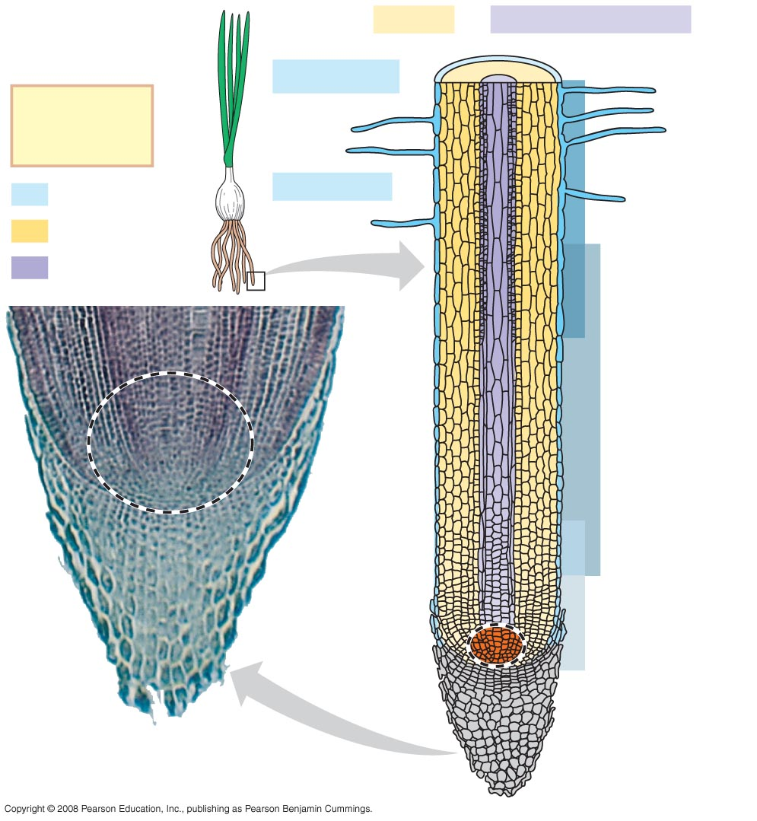

Estación 4. Tallos:
A. Examine la planta de hibisco o rama provista para la anatomía externa de la misma. Localice los nodos, entrenodos, yemas axilares y terminales. Localice los mismos en el dibujo abajo.
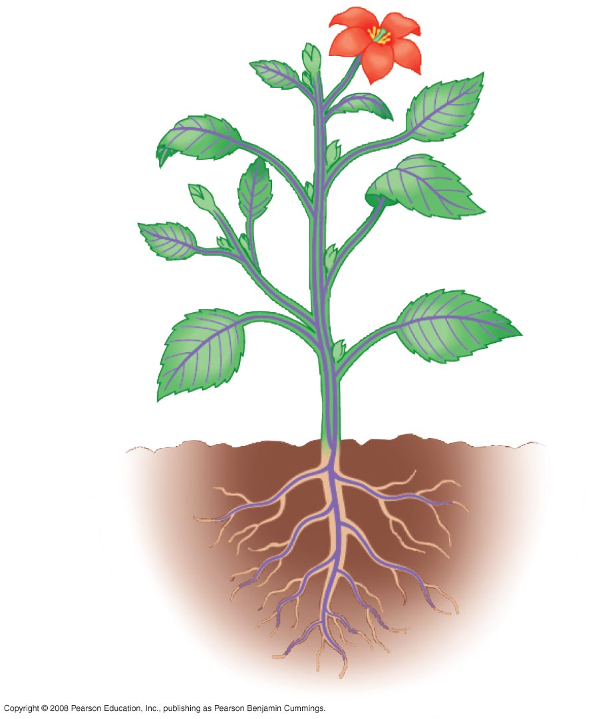

B. Identifique y defina la función de cada parte de la flor: pedicelo, receptáculo, sépalos, pétalos, corola, estambre (antera y filamento), pistilo o carpelo (estigma, estilo y ovario). Es posible que una flor no tenga todas las partes florales, ¿A qué se debe esto?

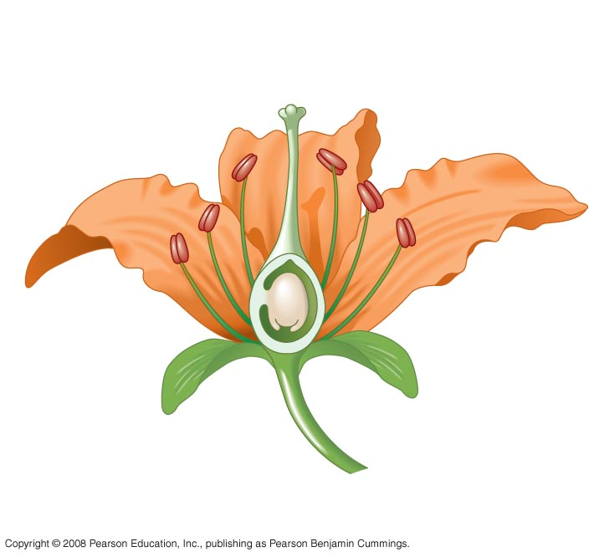

C. Tejidos primarios en tallos:
Examine la laminilla preparada del tallo de alfalfa. La epidermis limita el tallo. ¿Qué función tiene la epidermis? ¿A qué sistema de tejidos pertenece? Localice los tres sistemas de tejidos en el diagrama.
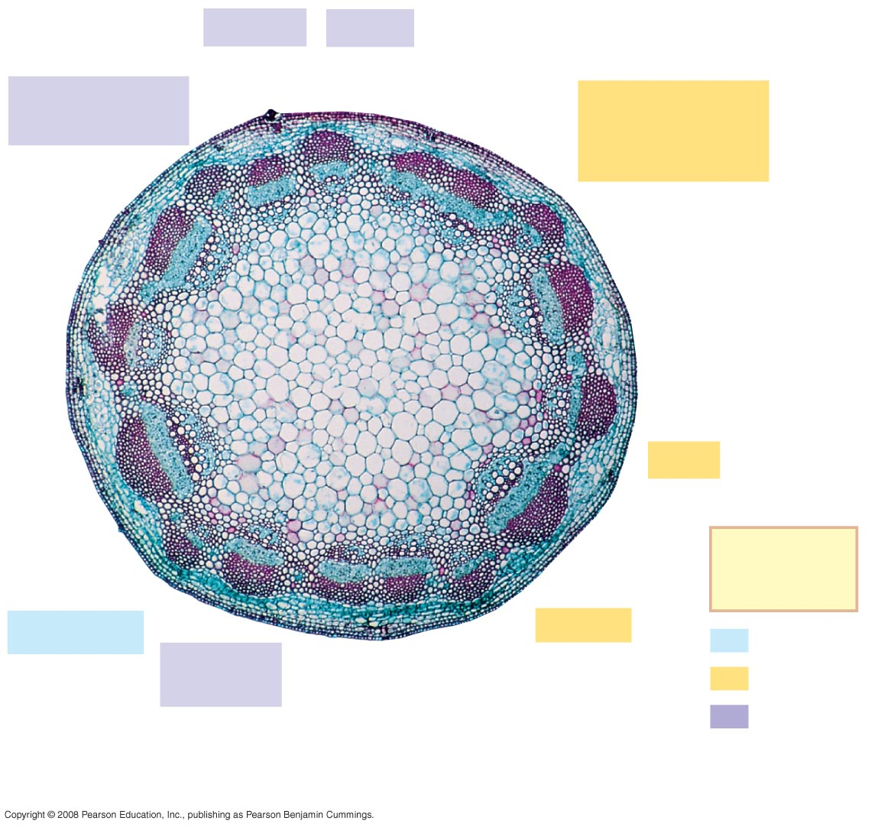

Busque el tejido vascular que se encuentra formando un anillo de haces vasculares. El xilema se encuentra hacia la parte interior del haz vascular, al medio encontrara el floema y hacia la parte que da al exterior del tallo puede ver fibras para soporte. Haz un circulo alrededor de cada uno de los haces vasculares en la foro y traza una línea, dentro de cada círculo, en la frontera entre xilema y floema. ¿Cuál es la función del xilema y del floema?

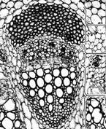
-Laminilla de tallo de maíz:
El maíz es una monocotiledonea. Localice los tres sistemas de tejidos en la siguiente imagen. ¿Cómo se diferencia la anatomía de tallo de una monocotiledonea de la de una eudicotiledonea? 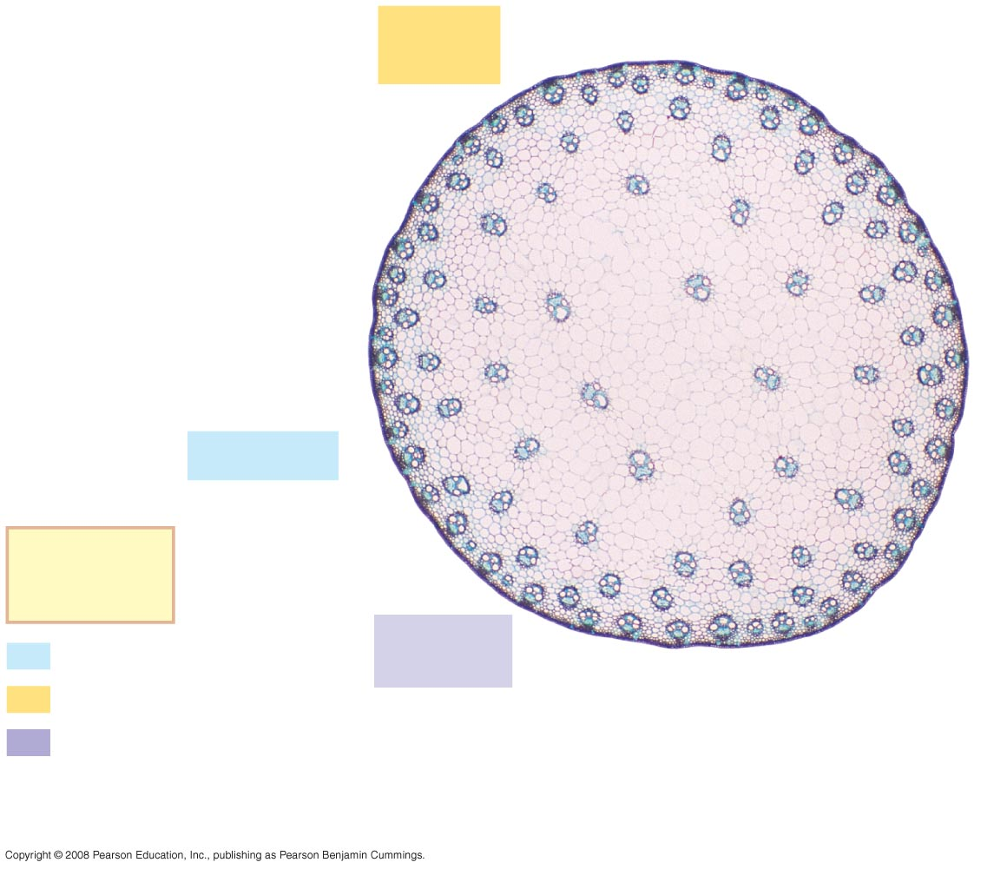

Estación 5. Hojas
A. Observe los ejemplos de especímenes de herbario o la planta de hibisco. Identifique las partes de la hoja: lámina y peciolo. ¿Poseen todas las plantas hojas con peciolo?

B. Observe la laminilla con el corte de las hojas. Busque el más parecido al diagrama a continuación, que muestre el tejido vascular. Localice la epidermis superior e inferior. ¿Cómo se diferencian? Localice los estomas. ¿Cuál es la función de los mismos? Localice el mesófilo ¿Cuál es la función del mesófilo? ¿El mesófilo forma parte de qué sistema de tejidos? Localice las “venas”. ¿De qué tejidos están compuestas?
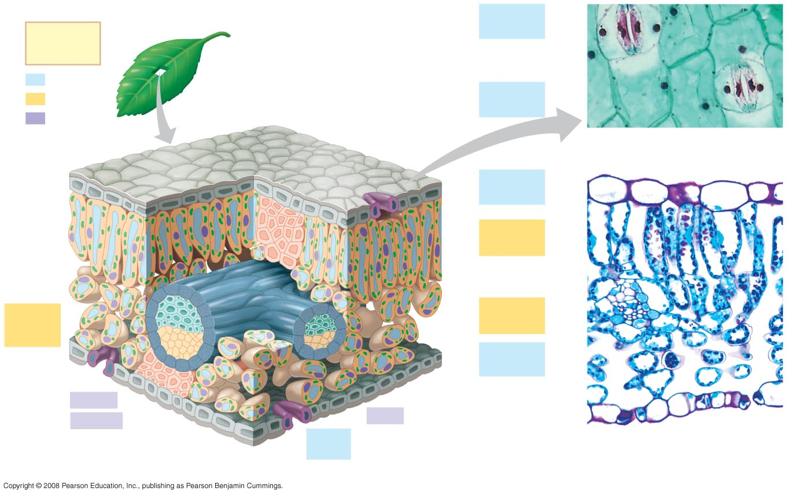

Estación 6. Meristemos laterales.
Observe la laminilla de Tilia. Esta laminilla le presentará varios tallos de la planta a diferentes edades. Observe el tallo más pequeño y compárelo con el visto de Alfalfa. Éste representa a un tallo de un año de edad. Localice los tres tipos de tejidos. Pase ahora a los demás tallos para ver el crecimiento secundario que le proveen los meristemos laterales. Localice el área central donde verá lo que queda del tejido basal, y de ahí hacia afuera podrá ver varios anillos formados por xilema. ¿Cuántos anillos puede ver? ¿De qué tejido están compuestos? Entre medio del xilema y el floema se encuentra el meristemo secundario. ¿Cuál es la función del mismo? ¿Cuántos años tiene este tronco de la figura a continuación?

Estación 7. Asignación. Busque información para llenar la siguiente tabla acerca de la importancia económica de las angiospermas y gimnospermas:
Usos de las plantas | Ejemplos | Angiospermas/gimnospermas
Alimentos

Bebidas

Medicinas

Fibras

Madera y derivados

Tintes

Ornamentales

